

**“Corporación Educacional Gloria Méndez Briones”**

**“Educando con amor para formar grandes personas”**

**ASIGNATURA: Tecnología NIVEL: Quinto Básico**

**ACTIVIDAD N°: 5 PROFESOR/A: Ana Pedreros/Sandra Flores**

**Objetivo de la actividad**:Reconocer tipos y usos de energías renovables para la vida diaria.

**LA ENERGÍA ES NECESARIA PARA NUESTRAS VIDAS …**

**(SEGUNDA PARTE)**

**Instrucciones:**

Lee atentamente el siguiente documento.

**Fuentes de energía: Agua**

La energía hidroeléctrica es aquella que se genera al ransformarla **fuerza del agua** en **energía eléctrica**. Para aprovechas dicha fuerza, se construyen grandes infraestructuras hidráulicas: llamadas **centrales hidroeléctricas.** Éstas soncapaces de estraer el máximo potencial de este recurso renovable, libre de emisiones y auctótono.

Las principales ventajas que tienen son:

- Reutilización, pues es un recurso procedente del agua de lluvia y, además, el agua empleada en el proceso puede volver a utilizarse.  
- Las instalaciones hidroeléctricas tienen una larga vida útil.

- La energía hidroeléctrica ayuda a disminuir la emisión de gases de efecto invernadero.  
- Los embalses resultan especialmente útiles a la hora de regular el caudal de un río para evitar, por ejemplo, crecidas peligrosas.

Puedes observar el funcionamiento de una central en el siguiente video. Copia la dirección para ver el video en youtube.

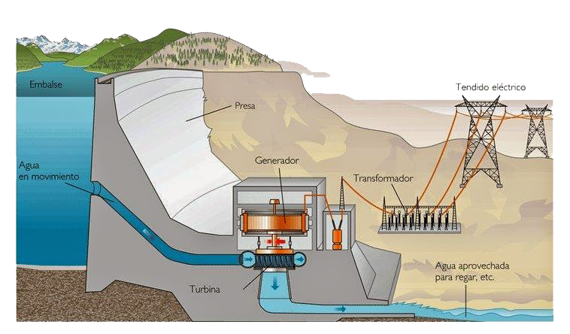<https://www.youtube.com/watch?v=Xx_Lxg4hCjc>



Te invito a responder éstas preguntas sobre la energía eléctrica, ¿Te parece?

Vamos que eres capaz.

1.- ¿Cómo se genera la energía eléctrica?

2.- Indica, al menos, dos características de esta energía.

3.- ¿Cómo se llaman las grandes infraestructuras que genera este tipo de energía?

4.- Menciona tres ventajas de la energía hidroeléctrica.

5.- Dibuja una central hidroeléctrica.

**ACTIVIDAD 2:**

Observa la siguiente imagen, luego escribe en tu cuaderno el nombre del tipo de energía renovable presente en ella. Fíjate en los números.

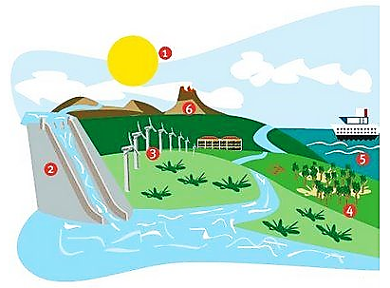

|  |
| --- |
| **IMPORTANTE Envía fotos de tus respuestas y tu dibujo.**  **A los siguientes correos** [ana.pedreros@cegmb.cl](mailto:ana.pedreros@cegmb.cl) 5°A  [sandra.flores@cegmb.cl](mailto:sandra.flores@cegmb.cl) 5°B. |